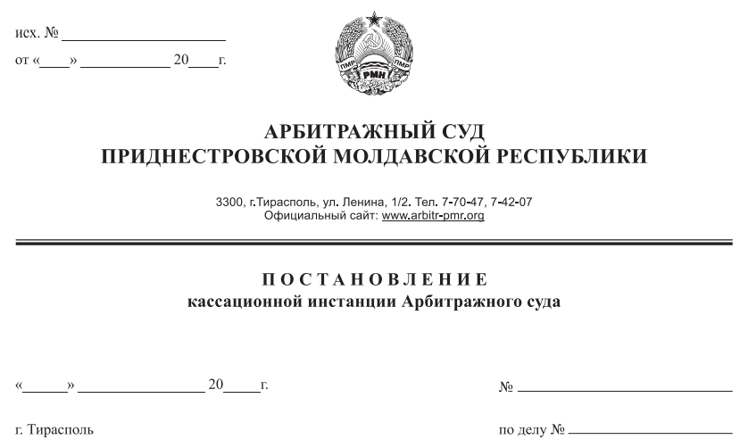

8 ноября 16 198/16-07к

583/16-10

Суд кассационной инстанции Арбитражного суда Приднестровской Молдавской Республики в составе заместителя Председателя Арбитражного суда ПМР Кириленко А. В., рассмотрев в открытом судебном заседании кассационную жалобу Министерства обороны Приднестровской Молдавской Республики, г. Тирасполь, ул. 25 Октября, д. 76, на Решение Арбитражного суда ПМР от 5 сентября 2016 года по делу №583/16-10, по иску Общества с ограниченной ответственностью «Доброва», г. Бендеры, ул. Панина, д. 6, к Министерству обороны Приднестровской Молдавской Республики, **о взыскании задолженности**, с привлечением к участию в деле в качестве третьего лица, не заявляющего самостоятельных требований на предмет спора на стороне ответчика Министерства финансов Приднестровской Молдавской Республики, г. Тирасполь, ул. К.Маркса, 187.

**При участии в судебном заседании:**

**Истца:** Корецкой В. В. – по доверенности от 19.04.2016г.

**Ответчика:** Гудзий Г. М. – по доверенности №01-/к-8 от 11.01.2016г.

**Третьего лица:** Бакланова А. В. – по доверенности №8/01-14-7 от 12.01.2016г.

**Установил:** Решением Арбитражного суда ПМР от 5 сентября 2016 года по делу №583/16-10**,** Арбитражным судом ПМР в составе судьи Сливка Р. Б., удовлетворены требования ООО «Доброва» и с Министерства обороны Приднестровской Молдавской Республики в пользу Общества с ограниченной ответственностью «Доброва» взыскана задолженность в сумме 1 909 296,30 рублей ПМР.

Министерство обороны Приднестровской Молдавской Республики, не согласившись с принятым судом решением от 5 сентября 2016 года по делу №583/16-10, 26.09.2016г., подало в Арбитражный суд ПМР кассационную жалобу, в которой просит отменить решение Арбитражного суда ПМР от 5 сентября 2016 года по делу №583/16-10 и принять новое решение.

Определением Арбитражного суда ПМР от 30 сентября 2016г. по делу №198/16-07к, кассационная жалоба была принята к производству кассационной инстанции Арбитражного суда ПМР.

Кассационная жалоба была рассмотрена 8.11.2016г. Полный текст Постановления изготовлен 10 ноября 2016 года.

**В судебном заседании** представитель Министерства обороны Приднестровской Молдавской Республики поддержал доводы кассационной жалобы и просил отменить решение Арбитражного суда ПМР от 5 сентября 2016 года по делу №583/16-10, по следующим основаниям.

Нарушение взятых на себя обязательств по договору № 04-04/166 заключенному с ООО «Доброва» со стороны Министерства обороны ПМР было вызвано обстоятельством, которое Министерство обороны ПМР не предвидело и не могло предвидеть, при этом финансовое Управление Министерства обороны ПМР неоднократно обращалось в адрес Министерства финансов ПМР с просьбой выделить финансирование из Республиканского бюджета. Данный факт говорит о том, что Министерство обороны ПМР предприняло все зависящие от него меры для скорейшего погашения образовавшейся задолженности перед ООО «Доброва» по договору № 04-04/166, однако денежные средства на расчетный счет Министерства обороны ПМР не поступали.

Задолженность перед ООО «Доброва» образовалась не по вине Министерства обороны ПМР, которое в соответствии с действующим законодательством ПМР финансируется из Республиканского бюджета и полностью зависит от выделенных государством лимитов.

По изложенным основаниям истец просит удовлетворить его кассационную жалобу.

**Министерства финансов Приднестровской Молдавской Республики,** возражало против удовлетворения кассационной жалобы.

Поскольку договор поставки № 04-04/166 от 27 августа 2015 года был заключен между Министерством обороны ПМР и ООО “Доброва”, а также в силу положений ст.324; п.2-3 ст.325 ГК ПМР, Министерство финансов ПМР не являясь стороной данного договора, не может нести обязанности по исполнению возникшего из договора обязательства.

**Истец** возражал против удовлетворения кассационных жалоб.

Истец полагает, что Арбитражным судом ПМР в полном объеме исследованы все обстоятельства дела и сделаны верные выводы относительно обязанности ответчика уплатить истцу сумму образовавшегося долга.

Решение Арбитражного суда ПМР от 5 сентября 2016 года по делу №583/16-10 является законным и обоснованным, принятым при соблюдении и правильном применении норм материального и процессуального права, оснований к его отмене или изменению ответчик не усматривает.

Обязательственные правоотношения, основанные на договоре № 04-04/166 от 27 августа 2015 года, возникли между ООО "Доброва" и Министерства Обороны ПМР как сторон договора, поскольку согласно п.3 ст. 325 ГК ПМР обязательство не создает обязанностей для лиц, не участвующих в нем в качестве сторон (для третьих лиц). Министерство финансов ПМР стороной договора № 04-04/166 не является и соответствующие требования к нему, обозначенные в просительной части кассационной жалобы, Министерством Обороны ПМР при рассмотрении дела в суде первой инстанции не заявлялись и судом первой инстанции не рассматривались.

Исходя из требований нормы п.3 ст.149 АПК ПМР, в кассационной инстанции не принимаются и не рассматриваются новые требования, которые не были предъявлены при рассмотрении дела в первой инстанции. В связи с чем, требование Министерства обороны о понуждении Министерства финансов ПМР перечислить денежные средства Министерству обороны ПМР для последующего погашения задолженности перед ООО "Доброва" подлежит отклонению.

**Рассмотрев материалы дела**, заслушав представителей истца, проверив в порядке статьи 149 АПК ПМР, правильность применения норм материального и процессуального права при принятии решения по делу, законность и обоснованность решения в полном объеме, кассационная инстанции приходит к выводу о том, что кассационная жалоба не подлежит удовлетворению, по следующим основаниям.

В соответствии со статьей 45 АПК ПМР, каждое лицо, участвующее в деле, должно доказать те  обстоятельства, на которые оно ссылается как на основания своих требований  и возражений.

Согласно п.1 ст.324 ГК ПМР, в силу обязательства одно лицо (должник) обязано совершить в пользу другого лица (кредитора) определенные действия, как то: передать имущество, выполнить работу, уплатить деньги и т.п., либо воздержаться от определенного действия, а кредитор имеет право требовать от должника исполнения его обязанности. В соответствии с п.3 ст.325 ГК ПМР, обязательство не создает обязанностей для лиц, не участвующих в нем в качестве сторон (для третьих лиц).

Таким образом, исходя из требований п.1 ст.324; п.3 ст.325 ГК ПМР и учитывая, что договор поставки № 04-04/166 от 27 августа 2015 года был заключен между Министерством обороны ПМР и ООО “Доброва”, Министерство финансов ПМР не являясь стороной указанного договора, не может нести обязанности по исполнению возникшего из договора обязательства по оплате, поставленного в рамках данного договора, товара.

В силу положений ст.327 ГК ПМР, односторонний отказ от исполнения обязательства и одностороннее изменение его условий не допускаются за исключением случаев, предусмотренных законом.

Действующим законодательством ПМР не предусмотрена возможность отказа от исполнения обязательства в связи с не выделением денежных средств из Республиканского бюджета на оплату товаров, приобретённых для удовлетворения государственных нужд, министерствами и ведомствами ПМР.

Действующее законодательство ПМР не предусматривает такое основание прекращения обязательства, либо освобождения от исполнения обязательства как не выделение денежных средств из Республиканского бюджета на оплату товаров, приобретённых для удовлетворения государственных нужд, министерствами и ведомствами ПМР.

В связи с чем, доводы Министерства обороны, об отсутствии бюджетного финансирования для исполнения обязательства по оплате товара, полученного от истца в рамках договора № 04-04/166, не могут быть приняты во внимание.

П.3 ст.149 АПК ПМР, установлено, что в кассационной инстанции не принимаются и не рассматриваются новые требования, которые не были предъявлены при рассмотрении дела в суде первой инстанции. В связи с чем, требование Министерства обороны о понуждении Министерства финансов ПМР перечислить денежные средства Министерству обороны ПМР для последующего погашения задолженности перед ООО "Доброва" подлежит отклонению.

В силу п.1 ст.181 АПК ПМР, вопросы отсрочки, рассрочки исполнения судебного акта разрешаются судом, выдавшим исполнительный лист, после вступления судебного акта в законную силу.

Поскольку исполнительный лист по рассматриваемому спору выдаёт суд первой инстанции, то именно он уполномочен рассматривать вопросы рассрочки, отсрочки исполнения решения Арбитражного суда ПМР от 5 сентября 2016 года по делу №583/16-10.

По изложенным основания, решение Арбитражного суда ПМР от 5 сентября 2016 года по делу №583/16-10, является законным и обоснованным и у суда кассационной инстанции отсутствуют правовые основания к его отмене или изменению.

В соответствии со статьей 84 АПК ПМР судебные расходы относятся на лиц, участвующих в деле, пропорционально размеру удовлетворенных требований. Учитывая, что требования ответчика не подлежат удовлетворению, а ответчик, согласно статье 5 Закона ПМР «О государственной пошлине» освобожден от уплаты государственной пошлины, то взыскание государственной пошлины, за рассмотрение дела в суде кассационной инстанции Арбитражного суда ПМР, не производится.

На основании вышеизложенного, руководствуясь ст.147; 149; п.1) ст.151, ст. 153 АПК ПМР, суд кассационной инстанции Арбитражного суда ПМР

**П О С Т А Н О В И Л**:

1. В удовлетворении кассационной жалобы Министерства обороны Приднестровской Молдавской Республики – отказать.
2. Оставить Решение Арбитражного суда ПМР от 5 сентября 2016 года по делу №583/16-10 без изменения, а кассационную жалобу Министерства обороны Приднестровской Молдавской Республики, без удовлетворения.

Постановление обжалованию не подлежит и вступает в законную силу с момента его принятия.

**Судья,**

**Заместитель Председателя Арбитражного суда ПМР А. В. Кириленко**